Ámbito ☑  Aplicación | Nombre ☑  ABAD- Operaciones Frecuentes- Transferencias a Cuentas Preinscritas
Creado por ☑  CDA Informática |  | Fecha Última Actualización ☑  28/08/2013 | Nº de versión ☑  1.0 | País ☑  Perú

Definición

Componente: | pf002_realizaPI.jsp
Descripción: | Muestra el resultado de la inscripción la Operación Frecuente

Prueba detallada de componente

Prueba de Componente: | Mostrar datos correspondientes a la Inscripción de la Operación Frecuente
Descripción: | Se capturan los datos correspondientes al formulario de registro de la Operación Frecuente

Descripción detallada

En parte superior de la pantalla aparecen los datos variables de acuerdo a cada operación frecuente

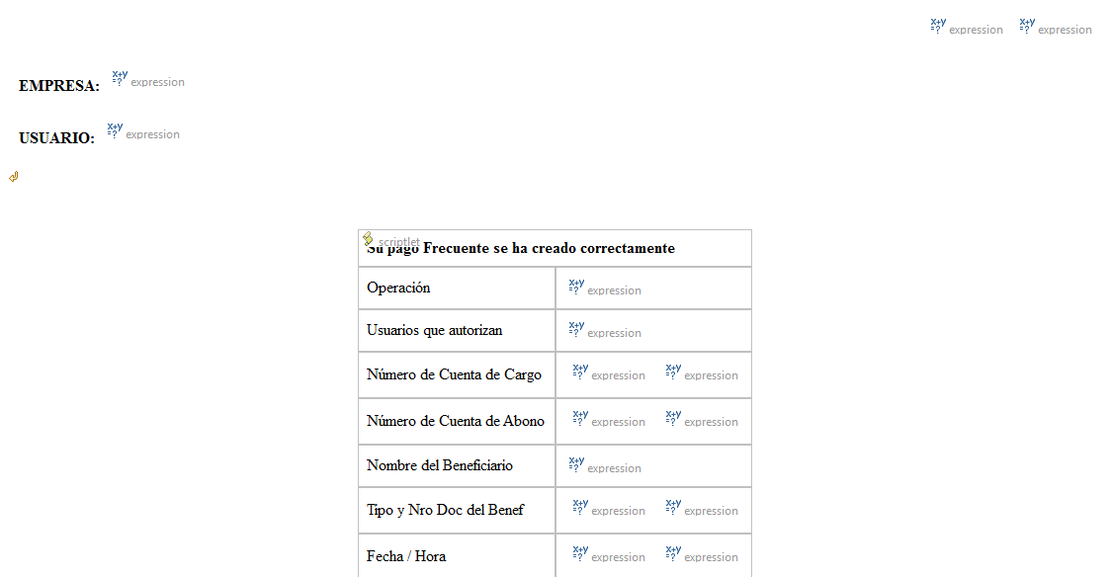

Sección que muestra campos de la operación frecuente

En la parte inferior aparecen los datos comunes a todos los módulos y que previamente se capturaron al registrar la Operación Frecuente.

- Alias asociado a la Descripción para efectos de recordatorio al cliente de la Operación Frecuente.

- Tipo de Aviso ya sea SMS o Email.

- Sección de retorno al módulo de Operaciones Frecuentes .

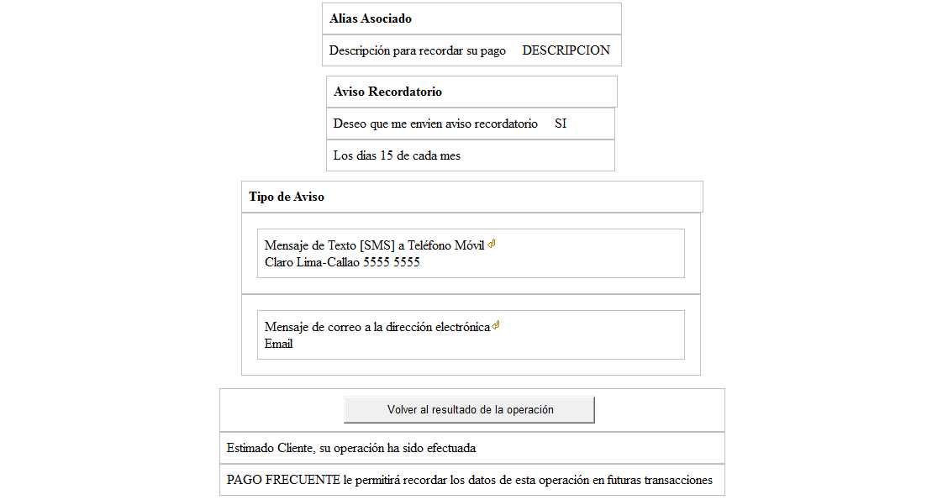
Sección común a todos los formularios de ingreso de Operación Frecuente

Control de Versiones

Nº Versión | Fecha | Autor Modificación | Descripción
1.0 | 28/08/2013 | CDA Informática | Creación del documento.

